ИСТОРИЯ ЗДАНИЯ ШКОЛЫ НА УЛИЦЕ ГОРЬКОГО ДОМ 16
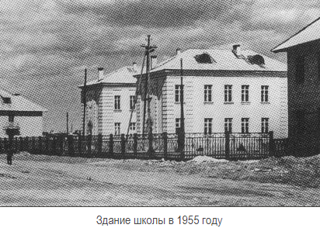
1955 год. В городе на улице Горького, 16 открылась еще одна школа на 280 учащихся: школа-семилетка. Директором школы назначен П.Я.Сосков.
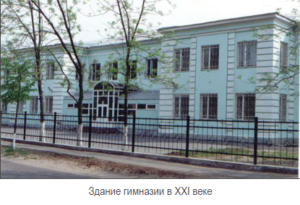

С 1955 года в школах страны начали практиковать производственное обучение. В школе на Горького готовили монтажников-электриков, каменщиков, штукатуров, бетонщиков и слесарей для предприятий города. Предприятия, в свою очередь, помогали школам оснащать мастерские, оборудовать кабинеты физики, химии, биологии.

С 1998 года в здании обучаются гимназисты 5- 11-х классов.

